Министерство науки и высшего образования Российской Федерации

Федеральное государственное бюджетное образовательное учреждение

высшего образования

«Брянский государственный инженерно-технологический университет»

Кафедра «Информационные технологии»

**Лабораторная работа №6**

по дисциплине « SPA и MPA фреймворки»

**«**Поля ввода**»**

Выполнил ст. гр. ИСТм-101

Алешин. К.В.

«_____» ______________2023 г.

Руководитель

Н.А. Афанасьева

«_____» ______________2023 г.

Брянск 2023

Оглавление

1. Задача №1 3

# Задача №1

Необходимо разработать сайт для создания и кастомизации аватара пользователя.

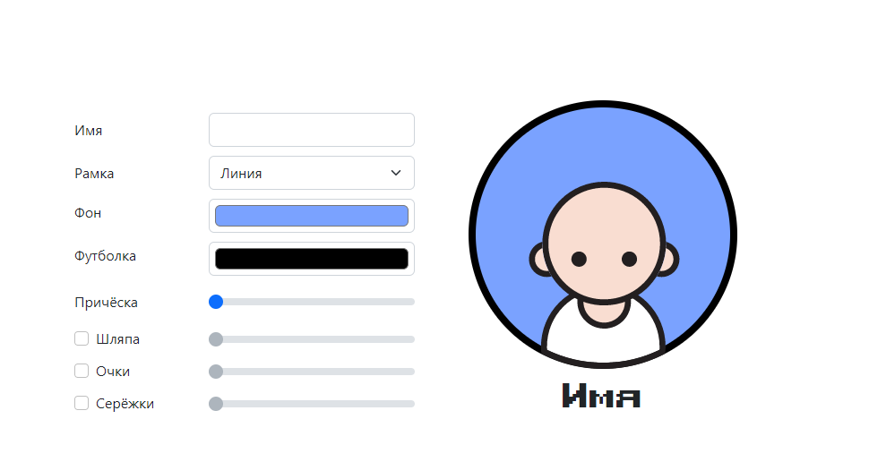

Рис. Начальное состояние

1 регулируемое поле это имя персонажа.

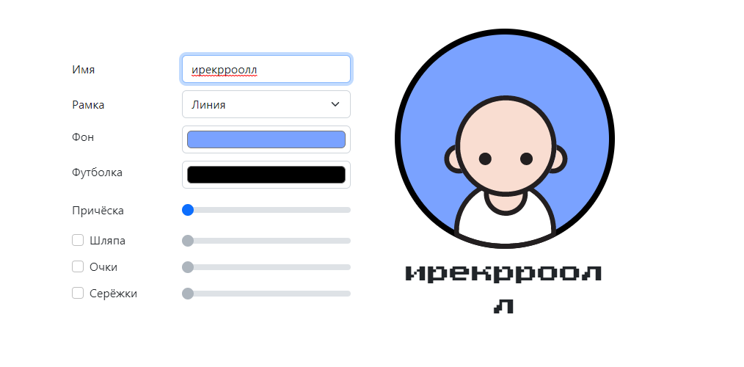

Рис. Демонстрация работы имени

|  |
| --- |
| let labelUserNameNode= document.querySelector(`#username`);  let userNameContainerNode= document.querySelector(`.username-container`);  // выводим имя под автар  labelUserNameNode.addEventListener(`input`, (evt) =>  {          console.log(evt.target.value);          userNameContainerNode.innerHTML = evt.target.value;  }) |

Листинг Исходный код ввода имени

2 регулируемое поле это тип рамки вокруг аватара

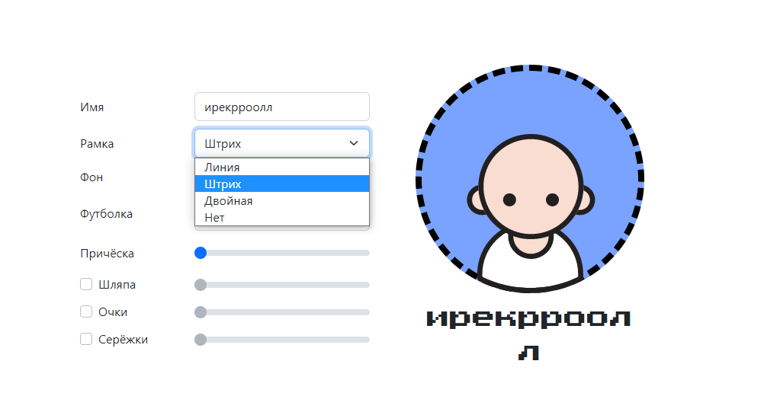

Рис. Тип рамки

|  |
| --- |
| let frameSelectNode=document.querySelector(`#frame-select`);  let frameNode=document.querySelector(`.frame`);  //тип рамки  frameSelectNode.addEventListener(`input`,(evt)=>{      console.log(evt.target.value);      frameNode.classList = `frame frame-${evt.target.value}`  }) |

Листинг Исходный код выбора типа рамки

3 — это цвет заднего фона на аватаре.

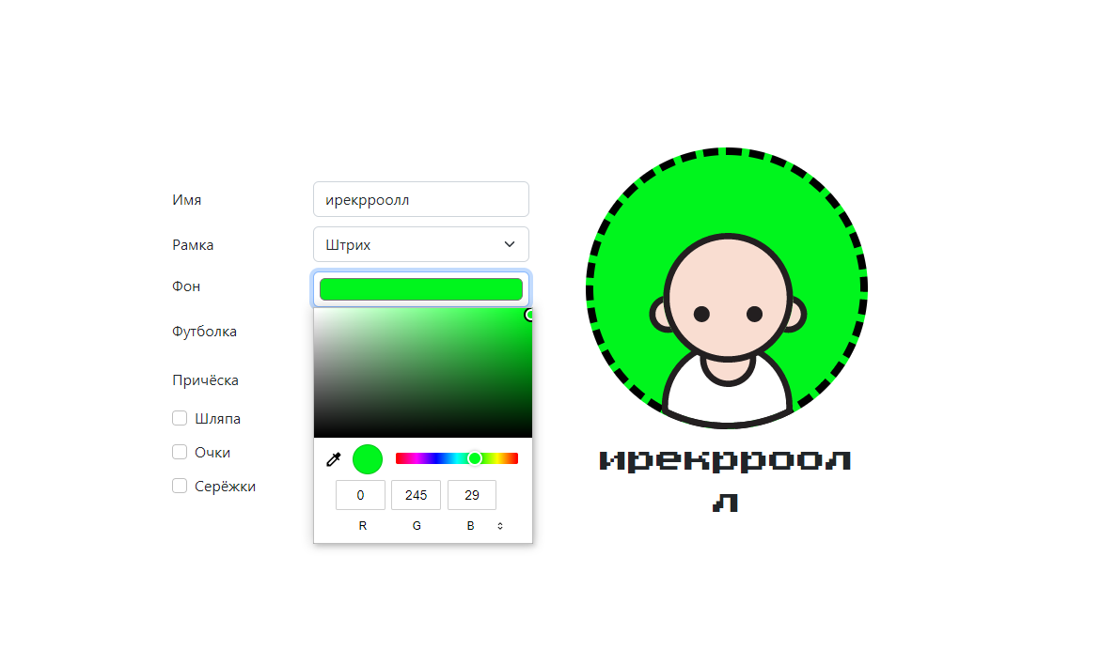

Рис. Выбор цвета заднего фона

|  |
| --- |
| let framePickerSelectNode=document.querySelector(`#frame-picker`);  // цвет фона  framePickerSelectNode.addEventListener(`input`, (evt) => {      console.log(evt.target.value);      frameNode.style.backgroundColor = evt.target.value;  }) |

Листинг Исходный код выбора цвета заднего фона

4- выбор цвета футболки

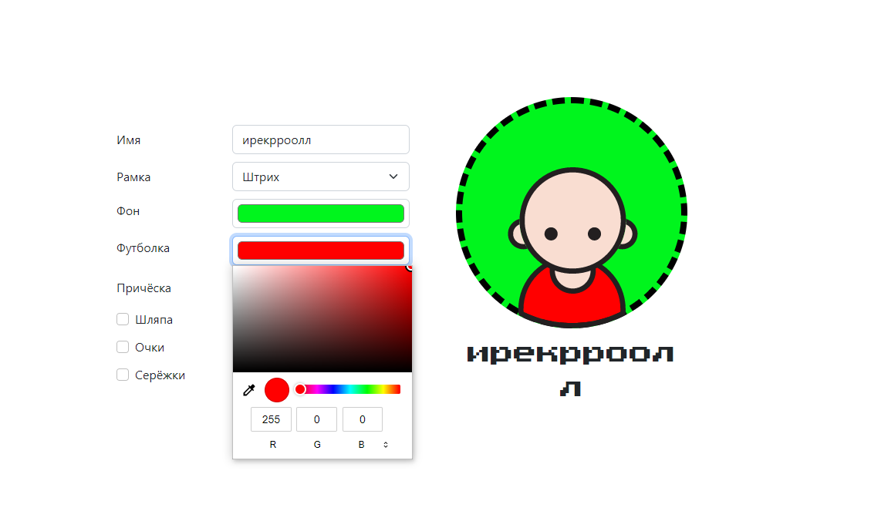

Рис. Цвет футболки

|  |
| --- |
| let tshirtPickerNode=document.querySelector(`#tshirt-picker`);  let tshirtColorNode=document.querySelector(`.tshirt-color`);  // цвет футболки  tshirtPickerNode.addEventListener('input', (evt) =>  {          console.log(evt.target.value);          tshirtColorNode.style.fill = evt.target.value;  }) |

Листинг Исходный код выбора цвета футболки

5- тип прически

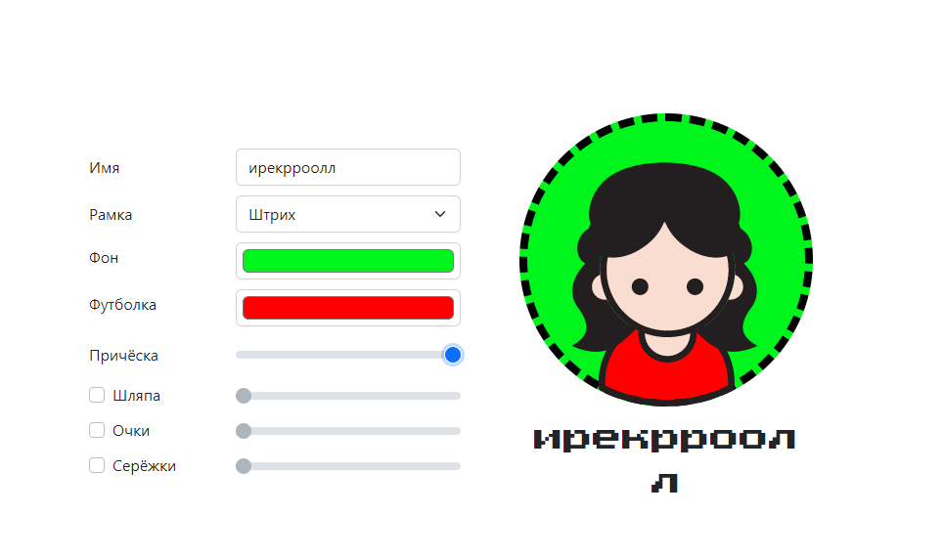

Рис. Тип прически

|  |
| --- |
| let hairRangeNode=document.querySelector(`#hair-range`);  let hairNode=document.querySelector(`.hair`);  // тип пречески  hairRangeNode.addEventListener('input', (evt) =>  {      console.log(evt.target.value);      hairNode.src = `assets/hair-${evt.target.value}.svg`;  }); |

Листинг Исходный код выбора прически

6- тип шляпы если она есть

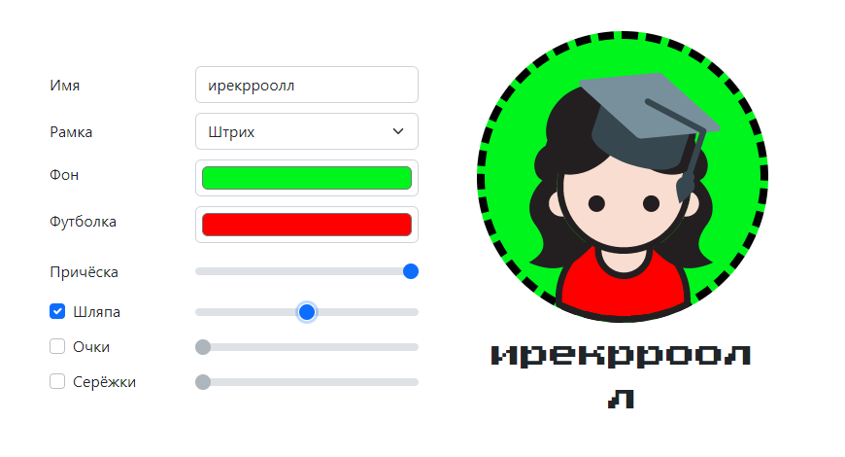

Рис. Тип шляпы

|  |
| --- |
| let hatCheckNode=document.querySelector(`#hat-check`);  let hatRangeNode=document.querySelector(`#hat-range`);  let hatNode=document.querySelector(`.hat`);  // тип шляпы  hatCheckNode.addEventListener('input', (evt) => {          if (evt.target.checked) {              hatRangeNode.disabled = false              hatNode.classList.remove(`hidden`)                  hatRangeNode.addEventListener('input', (evt) => {                      hatNode.src = `assets/hat-${evt.target.value}.svg`                  })          } else {              hatRangeNode.disabled = true              hatNode.classList.add(`hidden`)          }      }); |

Листинг Исходный код выбора типа шляпы

Так же присутствует выбор очков и серёжек, реализованы они аналогичным образ что и выбор шляпы.

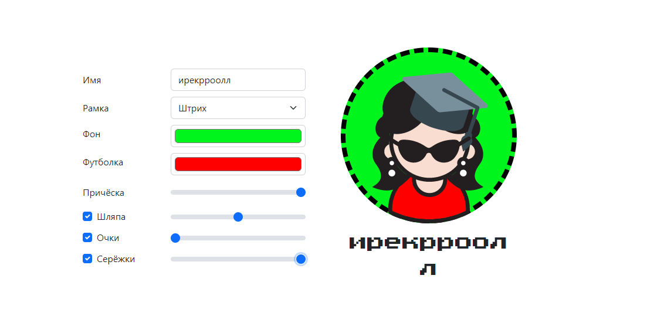

Рис. Выбор типа шляпы и сережек